Заявка на производство

барабана приводного.

D  мм. | L  мм. | L1  мм. | L2  мм. | L3  мм. | L4  мм. | B  мм. | d  мм. | b  мм. | Кол-во, шт. | Тип подшипн. узла

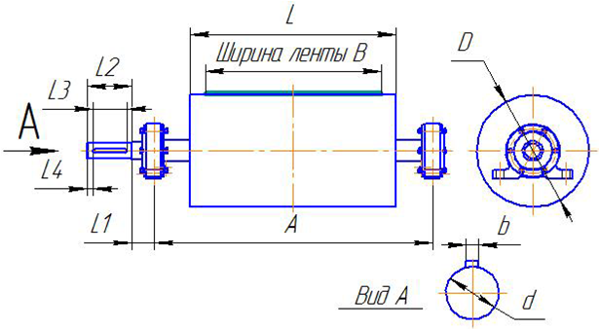

Заказчик
Тел.:
Дата составления
Ф.И.О., должность, подпись
М.П.

